


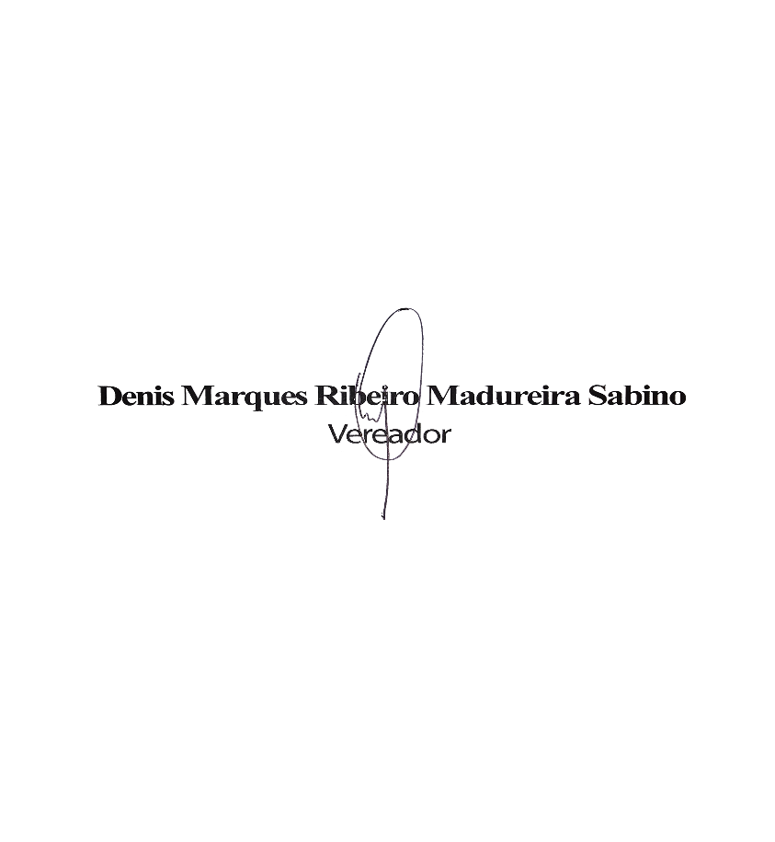
O Vereador que a presente subscreve, depois de observar as normas regimentais, INDICA ao Excelentíssimo Senhor Chefe do Poder Executivo Municipal, através do órgão competente da Administração, o asfaltamento da Rua Aluízio de Azevedo, no bairro Duque de Caxias.
Justificativa: Valorização e urbanização e melhora da circulação de pessoas e veículos.

Sala das Sessões, 17 de Março de 2025.

